附件2：

王昊申报湖南省中医药学科带头人培养对象公示内容

姓 名： 王 昊
依托单位： 衡阳市中医医院
推荐部门： 衡阳市卫生健康委员会

一、基本信息
姓 名 | 王昊 | 性别 | 男 |  |  | 民 族 |  | 汉 | 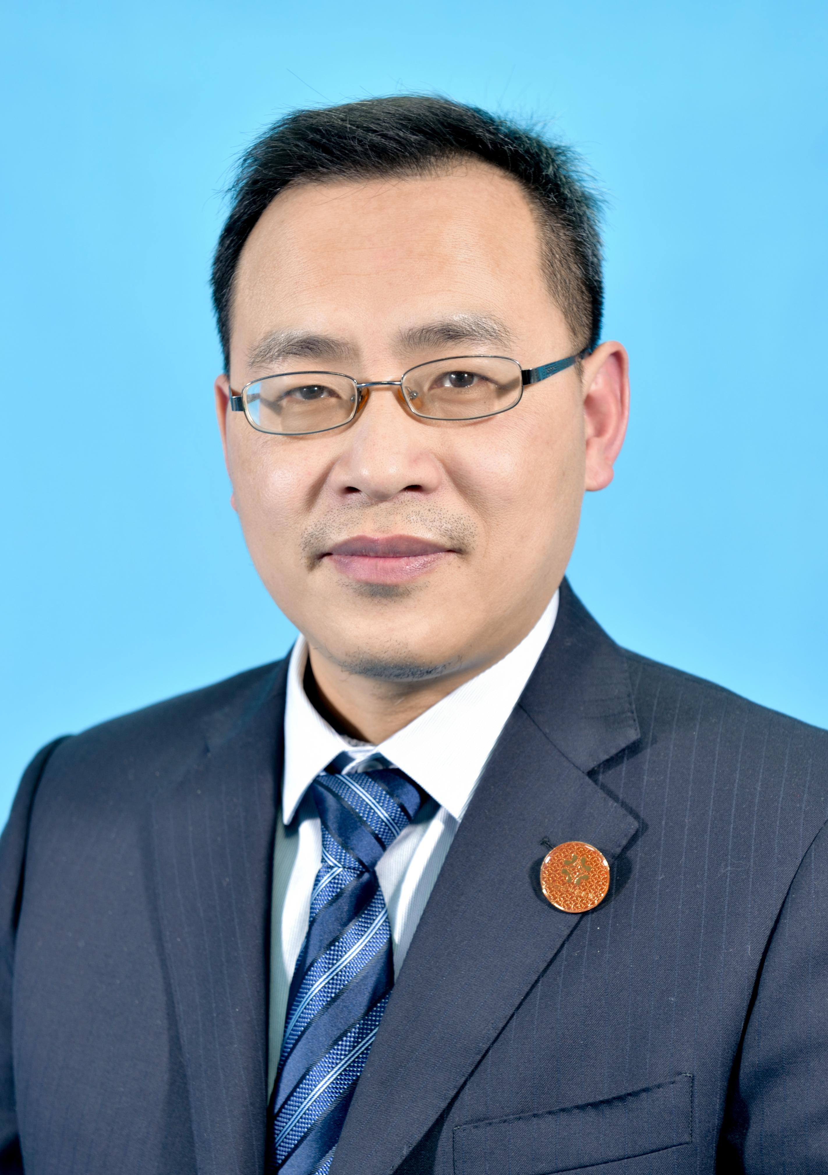
出生年月 | 1972.02 | 国籍 | 中国 |  |  | 政治 面貌 |  | 农工党员
毕业院校 | 湖南中医学院 | 学历 |  | 本科 |  |  | 学位
职 称 | 主任医师 | 行政职务 |  | 肿瘤Ⅱ科主任
专 业 | ☑中医 □中药 □中西医结合 □少数民族医药 □其他
学 科 | 一级：中医学 二级：中医内科学 三级（选填）：中医肿瘤病学
主攻方向 | 中医药防治肿瘤疾病
表彰奖励 | 所获表彰 |  |  |  | 授予部门 |  |  |  | 获得时间
 | 中国农工民主党湖南省优秀党员 |  |  |  | 中国农工民主党衡阳市委员会 |  |  |  | 2018年
 | 湖南中医药大学优秀带教老师 |  |  |  | 湖南中医药大学 |  |  |  | 2020年
 | 抗疫工作先进个人 |  |  |  | 中国农工民主党衡阳市委员会 |  |  |  | 2020年
二、中医药专业能力相关情况
累计从事中医临床或与中医临床相关的中药实践工作 26 年
临床  （实践）  情况 | 每年临床（实践）天数 | 300 日/年，占年度工作日的比例 110 %
 | 年门诊量/日均门诊量 | 4300 人次/ 58 人次
擅治病种技术专长 情况 | 擅治病种或技术专长 | 优势特色及创新性
 | 恶性肿瘤放化疗期 | 增效、减毒、减轻副作用、改善生活质量、促进体质恢复
 | 恶性肿瘤并发症 | 控制并发症、改善体质、提高生活质量、延长生存期
 | 恶性肿瘤姑息治疗 | 控瘤、减瘤、改善体质、提高生活质量、延长生存期
 | 恶性肿瘤纯中医治疗 | 控瘤、减瘤、改善体质、提高生活质量、延长生存期
中医药  临床实践水平 | 王昊主任医师毕业于湖南中医药大学中医医疗系，一直从事肿瘤疾病的中医、中西医结合临床和研究工作。历任衡阳市中医医院急诊科副主任、肿瘤治疗中心主任、肿瘤二科主任。师从黎月恒、王云启、张华、王鸿智等多位国内知名肿瘤专家。在中医药治疗恶性肿瘤疾病方面积累了丰富的经验。在国家级、省级医学科研期刊上公开发表学术论文十余篇，参编医学著作1部，主持和参与省、市级科研课题5项。  主要学术观点：“两虚相得，乃客其形”、“治病必求于本”，认为所有的肿瘤疾病都是由于长期的不良刺激，如：情绪、环境、压力、有毒物质……影响机体，是人正气损伤，气血运行不畅，痰浊内生，淤血內停，虚、痰、瘀、毒合而为病，至生肿瘤，故治之当补虚、化痰、祛瘀、排毒，但病人各有体质不同，加之手术、放疗、化疗、靶向治疗……对人体损伤各有不同，故当辩证以治之。治疗中，注重保护病人正气及胃气，牢记“存一分胃气，得一分生机”，同时注意对病人疏导情志，使其气机调畅。  衡阳市中医医院肿瘤科年收治病人2000余人次，门诊15000余人次，包括：肺癌、乳腺癌、胃癌、结直肠癌、肝癌……多种恶性肿瘤病人。王昊主任医师每年个人专家门诊4千余人次，现为肿瘤科学术带头人，擅长运用中医药治疗恶性胸腹水、癌性发热、靶向治疗并发症、放化疗后副反应以及恶性肿瘤中医综合治疗（包括：纯中医治疗、中医姑息治疗、中西医结合治疗……），医疗技术精湛、医德医风好，是省内外许多恶性肿瘤病人心中的好医生，得到了省内外同行的好评，中医药诊疗恶性肿瘤疾病在湘南地区地区的领先。个人机科室在衡阳地区、湘南地区有较大影响力，在湖南省内有一定影响力。  因表现优异、贡献突出，被评为“2018年中国农工民主党湖南省优秀党员”、“2020年农工民主党衡阳市抗疫工作先进个人”。学术水平较高，在国家、省、市多个医学专业委员会任副主委、常委、常务理事、理事、委员等职务。  现任湖南中医药大学大学教授、硕士研究生导师，衡阳市政协委员。

